***Wat ga je doen?*   
In Deutschland gibt es immer mehr Wölfe! Sie leben vor allem im Nordosten des Landes, breiten sich jedoch auch in andere Teile Deutschlands aus. Aber nicht überall ist der Wolf willkommen. In dieser Aufgabe lernst du, was Menschen über Wölfe denken und siehst du dir ein Video an, in dem erklärt wird, ob Wölfe gefährlich sind. Danach schreibst du ein Statement darüber, ob Wölfe abgeschossen oder geschützt werden sollten und trägst dein Statement in der Klasse vor.**

1. Was Menschen über den Wolf denken…

1) Arbeitet zu zweit. Lest den Titel des Märchens, die Sprichwörter und die Zeitungstitel. Was wird in diesen Texten über den Wolf deutlich? Füllt die Tabelle in Stichworten auf Deutsch aus.



**Rotkäppchen**

“Wo der Wolf lebt, ist der Wald gesund.” (Sprichwort aus Russland)

“Pass auf, er ist der Wolf im Schafspelz!” (Redewendung)

40 Tiere gerissen

Wölfe richten Schafsmassaker an (Quelle: www.bild.de, 22.02.2016)

Jagd nach 11 Tagen erlaubt

Böser Wolf fällt nicht auf Falle rein (Quelle: www.bild.de, 20.03.2019)

|  |  |  |
| --- | --- | --- |
|  | Wie wird der Wolf dargestellt? | Was macht der Wolf? |
| Rotkäppchen |  |  |
| Redewendung |  |  |
| Sprichwort aus Russland |  |  |
| Artikel: Böser Wolf |  |  |
| Artikel: Schafsmassaker |  |  |

2) Sieh dir deine Stichpunkte noch mal an und notiere auf Deutsch, was die Menschen laut der Texte überwiegend über den Wolf denken und warum das deiner Meinung nach so ist.

_______________________________________________________________________

_______________________________________________________________________

_______________________________________________________________________

_______________________________________________________________________

3) Notiere auf Deutsch, was du selbst über den Wolf denkst. Schreibe auch auf, ob deine Meinung durch Geschichten, Sprichwörter oder die Medien beeinflusst wird.

_______________________________________________________________________

_______________________________________________________________________

_______________________________________________________________________

4) Diskutiere deine Antworten zu Aufgabe 2) und 3) mit deinen Mitschülern.

2. Der Wolf in Deutschland

In Deutschland gibt es schon seit zwanzig Jahre wieder Wölfe, aber in den letzten Jahren werden es immer mehr: 2018 gab es etwa 250 ausgewachsene Wölfe in Deutschland, die oft in Rudeln leben. Einige Deutsche freuen sich, dass der Wolf in seine natürliche Umgebung zurückkommt – andere finden, dass der Wolf sich nicht weiter ausbreiten und daher abgeschossen werden sollte. Das führt zu Diskussionen!

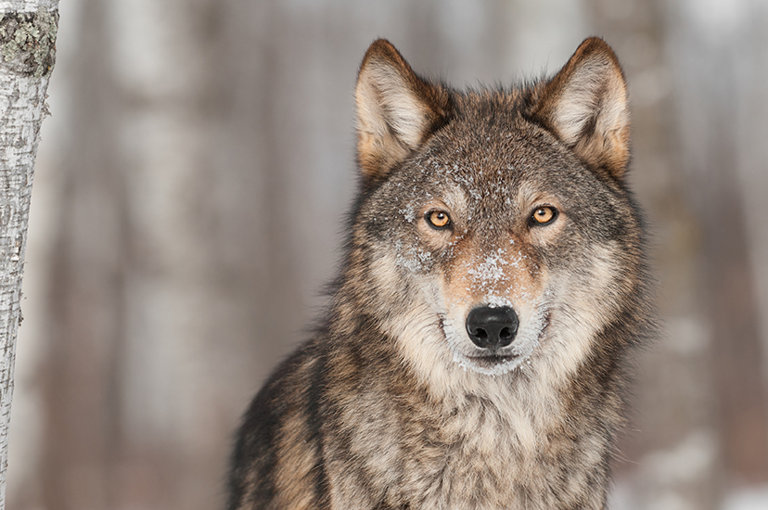

1) Stellt euch vor, ihr seid Politiker in einer deutschen Gemeinde,

in der es Wolfsrudel gibt. Teilt die Klasse auf in Wolfskritiker und

Wolfsschützer.

2) Seht euch das Video **#kurzerklärt: Wie gefährlich sind Wölfe?**

unter <https://www.youtube.com/watch?v=rJZb5WSLXOM> an (eventuell

zwei Mal). Die Wolfskritiker notieren Argumente für das

Abschießen von Wölfen. Die Wolfsschützer notieren Argumente

dagegen.

Wähle: Ich bin Wolfskritiker / Wolfsschützer. Meine Argumente für / gegen das Abschießen von Wölfen:

_______________________________________________________________________

_______________________________________________________________________

_______________________________________________________________________

_______________________________________________________________________

_______________________________________________________________________

_______________________________________________________________________

_______________________________________________________________________

_______________________________________________________________________

_______________________________________________________________________

_______________________________________________________________________

3) Denke dir eventuell noch eigene Argumente aus und notiere sie unter den Argumenten aus dem Video.

4) Schreibe für eine Sitzung im Gemeinderat ein Statement (mindestens 80 Wörter) darüber, ob das Abschießen von Wölfen erlaubt werden sollte oder nicht. Benutze deine gesammelten Argumente und denke dir eventuell Beispiele aus, die deine Argumente belegen. Mache deinen Text so überzeugend wie möglich!

_______________________________________________________________________

_______________________________________________________________________

_______________________________________________________________________

_______________________________________________________________________

_______________________________________________________________________

_______________________________________________________________________

_______________________________________________________________________

_______________________________________________________________________

_______________________________________________________________________

_______________________________________________________________________

_______________________________________________________________________

_______________________________________________________________________

_______________________________________________________________________

5) Trage dein Statement vor der Klasse vor und höre dir die Statements einiger Mitschüler an.

6) Ihr habt jetzt einiges über Wölfe in Deutschland erfahren. Stimmt ab: Wie viele Schüler sind dafür, dass der Wolf sich in Deutschland weiter ausbreiten darf und wie viele sind dagegen?

